**Teorías y modelos de gestión del cambio**

**¿Qué son los modelos de gestión del cambio?**

Los modelos de gestión del cambio son aquellos que ofrecen directrices específicas para ayudar a las organizaciones a planificar y aplicar el cambio con más éxito. Veamos un proceso de gestión del cambio de eficacia probada que ha sido desarrollado por expertos y probado por otras empresas.

**Modelo de Lewin:**

El modelo de gestión del cambio de Lewin debe su nombre a su creador, Kurt Lewin, que lo desarrolló en la década de 1950. Divide el proceso de cambio en tres etapas:

Descongelar Esta es la etapa de preparación. Analiza cómo funcionan las cosas ahora para saber con precisión qué debes cambiar para obtener los resultados previstos. En esta fase, también expondrás tus argumentos a los empleados y les comunicarás lo que pueden esperar para que todos los afectados estén preparados.

Cambio Esta es la fase de implementación. Pon en práctica el cambio y sigue comunicando y apoyando a todos los empleados implicados.

Congelar Para evitar volver a caer en la antigua forma de hacer las cosas, desarrolla una estrategia para comprobar y asegurarte de que el cambio se mantiene. Revisa cómo funcionan los nuevos procesos y mide hasta qué punto has alcanzado tus objetivos.

**Modelo 7-S de McKensey:**

Desarrollado por consultores de McKinsey & Company, el Modelo 7-S de McKinsey consiste en dividir un programa de cambio en siete componentes en los que centrarse:

Estrategia de cambio y Estructura de tu empresa.

Sistemas y procesos empresariales

Valores y cultura de empresa compartidos.

Estilo o forma de trabajar y personal implicado.

Competencias de tu personal.

Desglosar el cambio organizativo en estos componentes básicos ayuda a no pasar por alto ningún factor importante.

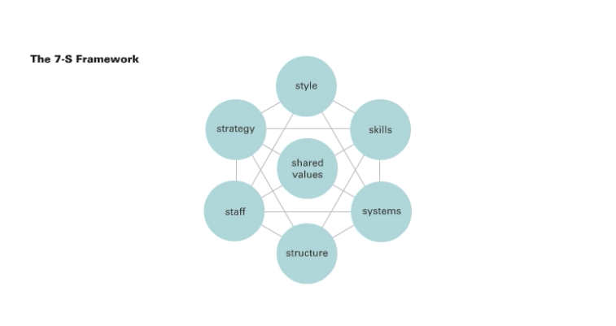

**Teoría de cambio de Kotter:**

El profesor de Harvard y experto en gestión del cambio John Kotter creó una teoría llamada Teoría de gestión del cambio de Kotter, que se centraba principalmente en las personas implicadas en un proceso de cambio y en su psicología. Lo divide en ocho pasos:

Crear un sentido de urgencia para motivar a la gente

Crear un equipo de cambio con líderes y agentes de cambio con diversas habilidades y de distintos departamentos

Definir la visión estratégica de lo que se quiere conseguir

Comunicarse con todas las personas implicadas en el proceso de gestión del cambio para que participen y asegurarse de que conocen su función.

Identificar los obstáculos y abordar todo lo que cause fricción

Establecer objetivos a corto plazo para dividir el plan de gestión del cambio en pasos alcanzables.

Mantener el impulso durante todo el proceso de aplicación

Mantener los cambios una vez finalizado el proyecto inicial

**Modelo ADKAR:**

El modelo ADKAR, desarrollado por Jeff Hiatt, fundador de Prosci, formula cinco objetivos principales en los que basar tu proceso de gestión del cambio.

Concienciación Asegurarse de que todos los miembros de la organización comprenden la necesidad del cambio.

Deseo Exponer los argumentos para que todos los implicados deseen el cambio

Conocimientos Proporcionar la información que cada persona necesita sobre cómo llevar a cabo su parte del proceso de cambio.

Capacidad Asegurarse de que todos los empleados tienen las habilidades y la formación que necesitan para desempeñar con éxito su papel

Refuerzo Seguir trabajando con los empleados y las partes interesadas una vez realizado el cambio, para asegurarse de que siguen haciendo las cosas de la nueva manera.

**Teoría del empujón:**

La teoría del empujón no es tanto un modelo paso a paso como el empleo de una determinada mentalidad para fomentar el cambio. En lugar de lanzar solicitudes de cambio de arriba abajo por parte de los altos ejecutivos y esperar que la gente se alinee, la teoría del empujón consiste en encontrar una forma persuasiva de animar a los empleados a que deseen el cambio por sí mismos. Esto implica pensar en el cambio que quieres hacer desde el punto de vista de tus empleados, presentarlo basándote en cómo les beneficiará, tratarlo como una recomendación más que como una orden, y escuchar los comentarios a lo largo del proceso.

**Transición de puentes:**

Creado por el consultor de cambio William Bridges, el modelo de transición de Bridges hace hincapié en la transición emocional que atraviesan las personas en el transcurso de la experiencia y la aceptación de un cambio. El modelo reconoce tres etapas por las que las empresas deben ayudar a guiar a los empleados:

Terminar, perder y dejar ir – Para muchas personas, la primera reacción al cambio es una resistencia marcada por el miedo y la incomodidad.

La zona neutra – Cuando el cambio empieza a producirse, la gente se sentirá atrapada entre abandonar el antiguo statu quo y dar la bienvenida al nuevo.

El nuevo comienzo – Por último, si se gestiona bien, una vez implantado el nuevo cambio la gente entrará en la fase de aceptación y comodidad con la nueva forma de hacer las cosas.

**Cambio de Kübler-Ross:**

El marco de gestión del cambio de Kübler-Ross, creado por Elisabeth Kübler-Ross, resultará familiar a muchos por ser el modelo utilizado para describir la experiencia del duelo. Puede aplicarse a muchas experiencias de cambio, por lo que comprender estas etapas puede ayudarte a abordar mejor la respuesta de los empleados a un cambio organizativo.

Negación – La negativa a creer es una respuesta instintiva común a la información que una persona no quiere oír.

Ira – Cuando una persona se siente forzada a un cambio no deseado, la ira es natural.

Negociación – Puede que la gente intente llegar a un compromiso para evitar tener que aceptar el cambio por completo.

Depresión – Si los empleados están disgustados por el cambio y se sienten desesperanzados al respecto, pueden entrar en una etapa de depresión.

Aceptación – Cuando las personas se dan cuenta de que no hay otra opción, acaban llegando al punto de aceptación.

Lo ideal es diseñar un enfoque del cambio que aborde de frente estos sentimientos potenciales y evite que los empleados experimenten lo peor de ellos.

**La metodología Satir de gestión:**

Creado por la terapeuta familiar Virginia Satir, este modelo se basa en las tendencias que observó en la forma en que las familias experimentan el cambio. Pero, como en el caso del Kübler-Ross, también puede aplicarse a los cambios empresariales.

Status Quo tardío – Donde te encuentras al empezar

Resistencia – La respuesta natural que muchas personas tienen cuando se introduce un cambio por primera vez.

Caos – Cuando el cambio está empezando a aplicarse y aún hay confusión y resistencia

Integración – Cuando la productividad empieza a estabilizarse, lo que sugiere una aceptación general.

Nuevo status quo – Cuando los empleados se adaptan a la nueva normalidad